**Конспект НОД в подготовительной группе по теме:**

**«Мы знаем свой город»**

**с учетом интеграции образовательных областей**

Цель:

Закрепить и обобщить знания детей о Санкт-Петербурге и о его достопримечательностях

Задачи:

Социально-коммуникативное развитие:

1. Развитие общения и взаимодействия ребенка с взрослыми и сверстниками.

2.Развитие социального и эмоционального интеллекта.

3.Формирование готовности к совместной деятельности со сверстниками.

4.Воспитание любви к родному городу.

Познавательное развитие:

1.Овладение пониманием и умением решать познавательные задачи.

2.Развитие умения работать со схемами; решать головоломки; сопоставлять цифры и буквы.

3Закрепление умений счета, арифметических действий «+» и «-».

4.Формирование умения применять свои знания в новых условиях, находить варианты.

Речевое развитие:

1.Овладение речью как средством общения и культуры.

2.Развитие речевого творчества

Художественно-эстетическое развитие:

1.Развивать эстетические чувства и ощущения, передавать их в высказываниях.

2.Реализация творческой деятельности.

3.Восприятие красоты музыки.

Предпосылки учебной деятельности:

Познавательные предпосылки:

-умение решать проблемы творческого характера

-владение логическими операциями

-использование имеющихся знаний и речевых средств для решения коммуникативных и познавательных задач

Коммуникативные предпосылки

-умение слушать и вступать в диалог

-строить продуктивное взаимодействие со сверстниками

Регулятивные предпосылки

-сформированность целеполагания

Оборудование для педагога: звукозапись гимна Санкт-Петербурга Р.М. Глиэр для балета «Медный всадник», презентация к занятию «Мой Санк-Петербург», колокольчик

Оборудование для детей: «Загадочные тетради» на 3команды, клей, карандаши

Вводная часть (мотивационный, подготовительный этап)

(Дети входят под гимн города в группу, садятся)

-Ребята, вы слышали звучание необычной музыки. Кто узнал это музыкальное произведение?

-Это гимн нашего города

-Гимн-это необычная музыка. Можно ли танцевать под эту музыку?

-Нет

-Верно. Только торжественная, особенная музыка может называться гимном. Он звучит в самые важные и торжественные моменты. Сегодня как раз один из таких моментов, 27мая - день рождения нашего любимого города. У нас заключительное занятие по петербурговедению. Мы знакомились с историей Санкт- Петербурга от самого рождения города и до современности. Каждый из вас создал свой альбом «Мой Петербург» за время наших занятий; его вы возьмете с собой, уходя в школу.

Основная часть (содержательный, деятельный этап)

-Сейчас вам будет представлен фильм-зарисовка о достопримечательностях Санкт-Петербурга. Многие из них вам знакомы, некоторые места города кто-то из вас уже посетил. Назовите то, что вы узнаете в фильме.

Просмотр и обсуждение презентации.

-Ребята, наш город - самый красивый, необыкновенный город! Мы его очень любим и хотим знать о нем все. Предлагаю сегодня отправиться в путешествие по городу. Мы сделаем всего три остановки, назовем их станциями. Попробуйте угадать их по символам и покажите на карте города, где они находятся.

Дети определяют на карте расположение Дворцовой площади, Адмиралтейства и сфинксов.

-Вы разделитесь на три команды, в каждой выберите капитана. Наше путешествие начинается. Маршрут путешествия каждой команды обозначен знаками в так называемой «Загадочной тетради». Первую страницу этой тетради получат капитаны для своей команды

-Задача для всех команд такая: соберите все страницы своих «Загадочных тетрадей». Для этого вы отправитесь по станциям. На каждой станции вас ждут трудные задания: надо решить разные задачи, разгадать головоломки и другие задания. Вам придется постараться и применить все свои знания и умения. Вот тут мы и проверим, хорошо ли вы знаете свой город.

-Если вам удастся выполнить все задания, тогда в вашей тетради добавятся еще три страницы, по числу станций. На первой странице вы впишите ваши имена-авторов этих тетрадей. В конце нашего путешествия я попрошу капитанов рассказать о проделанной работе.

Разбивка на команды:

Каждый ребенок получает карточку с буквой. Из всех букв надо составить три слова.

МОСТ АРКА НЕВА

Время пребывания на каждой станции ограничено сигналом колокольчика.

Варианты заданий и головоломок:

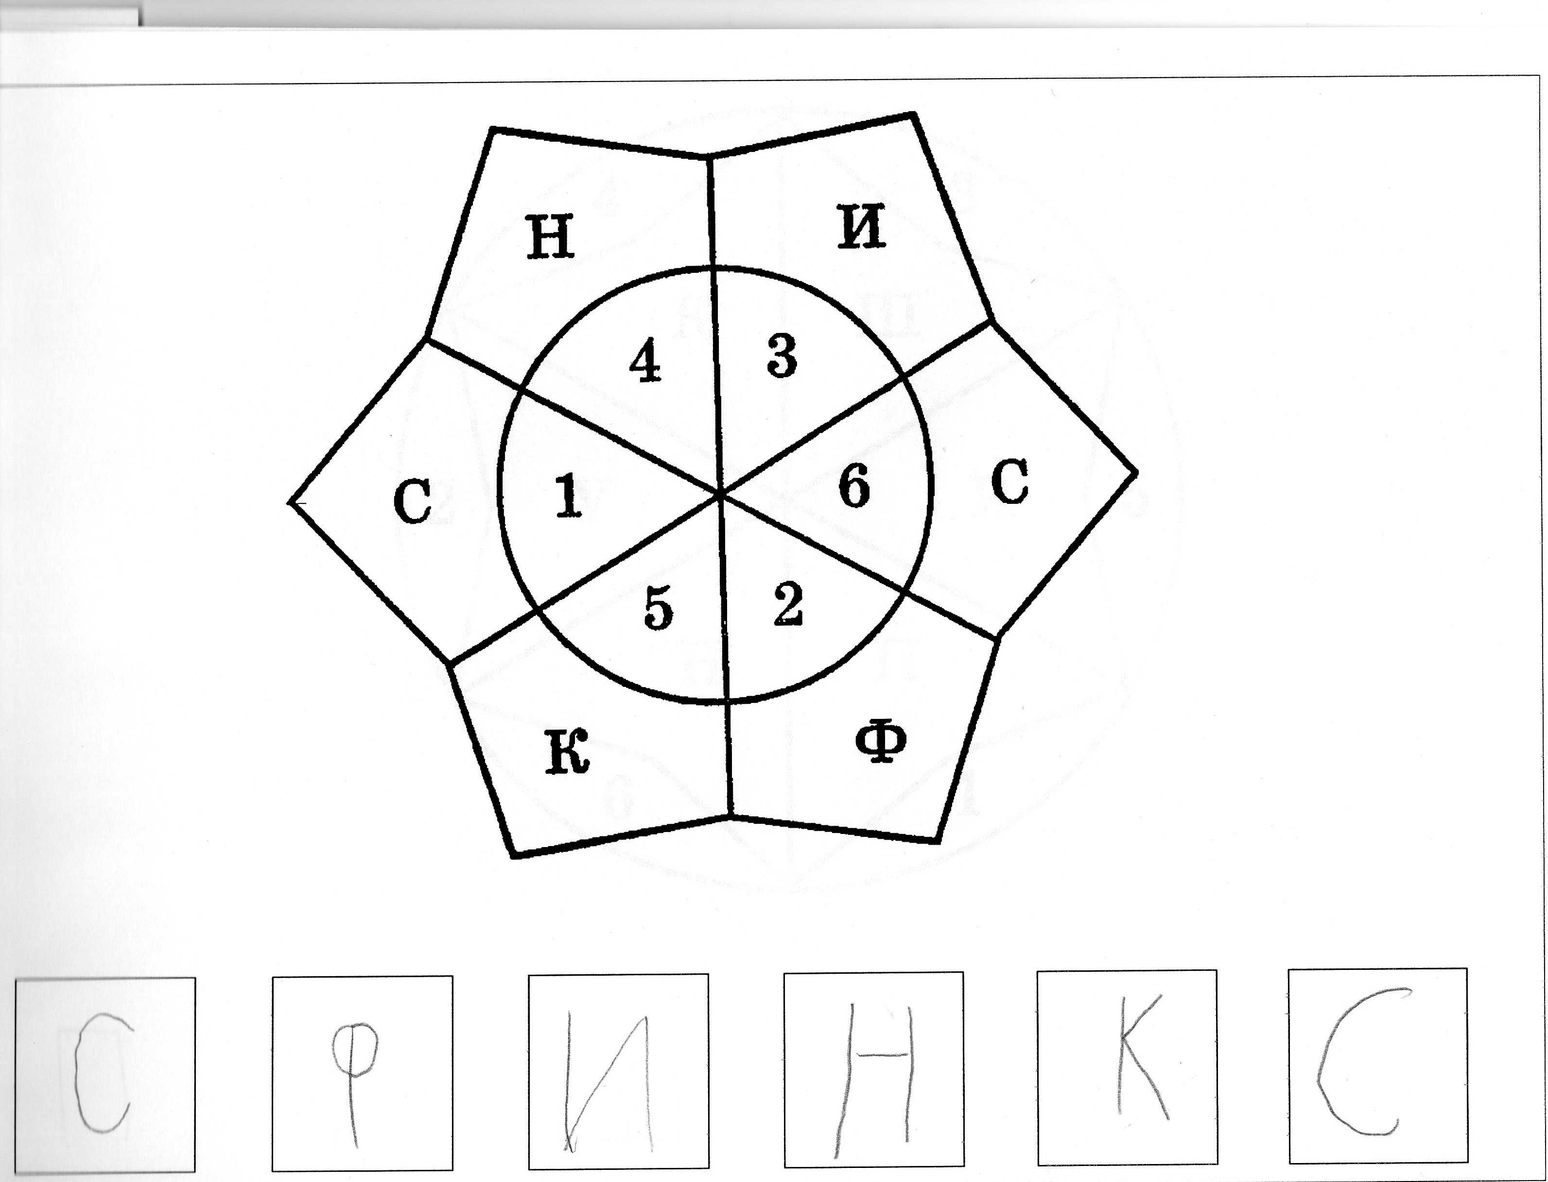 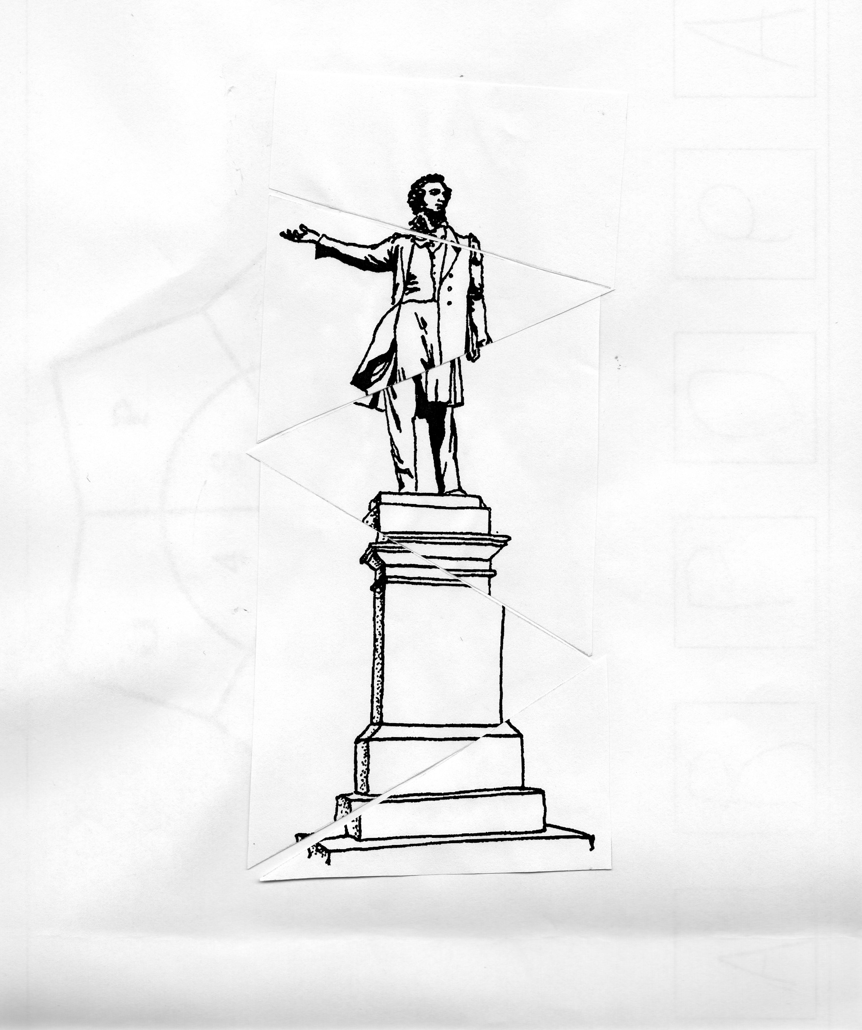

В

-Все команды закончили путешествие! Покажите ваши «Загадочные тетради»! Молодцы! У всех команд появились три новые страницы, значит, путешествие прошло успешно.

-А теперь капитаны расскажут о том, какие задания выполняла его команда на каждой станции, и что у них получилось в результате.

Следуют рассказы капитанов.

-Вы отлично справились со всеми заданиями во время путешествия по станциям, поздравляю! У нас есть еще одно задание, общее для всех команд. Которая команда быстрее и правильно выполнит это задание , та и будет победителем!

Перед вами схема:

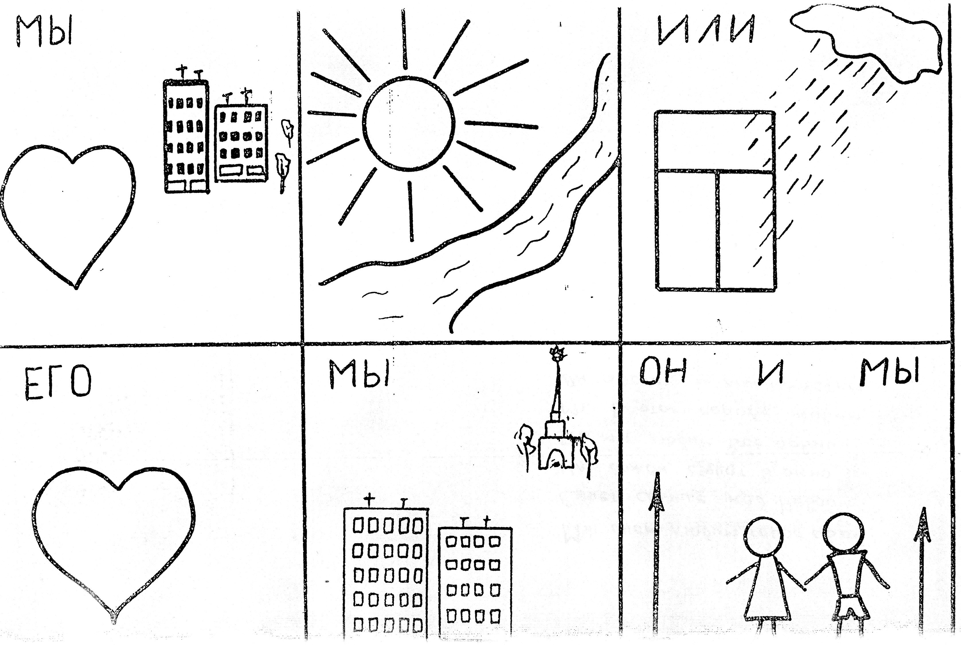

Здесь зашифровано стихотворение о Санкт-Петербурге. Вот оно:

**Мы очень любим город свой, сияет солнце над Невой**

**Или дожди стучат в окно, его мы любим все равно.**

**Мы в этом городе живем, он растет, и мы растем**

Стихотворение читается дважды, обращая внимание на схему.

-Ваша задача: запомнить последовательность знаков схемы и затем собрать ее из частей в том же порядке.

Дети выполняют задание приблизительно в одно время.

-Молодцы! Все сложили схему правильно и быстро! Ну, что ж, значит, сегодня у нас все победители!

**Заключительная часть**

-Ребята, вы успешно прошли все испытания, показали прекрасные знания и умения. Я уверена, что вы будете расти настоящими петербуржцами, достойными нашего великого города. Будете любить и беречь его и, конечно, изучать его дальше! В память о нашем путешествии примите эти медали, они так и называются «Я люблю мой Санкт-Петербург!»

Детям вручают награды.